8.A podklady na samoštúdium 08.06.- 12.06. (19.6.2020)
Vypracované úlohy zo všetkých predmetov s menom, priezviskom a triedou môžete doniesť do školy do 8.00 hod.

GEG obdobie 8.6.-12.6.2020

Podľa učebnice na strane 62 doplňte text a následne si ho prepíšte do zošita.
ROZDIELY MEDZI REGIÓNMI SLOVENSKA
Bratislavský kraj:
- najnižšia nezamestnanosť na Slovensku,
- najrýchlejší rast .......................,
- príliv veľkých investícií a nových technológií (Volkswagen),
- najlepšia dopravná poloha vzhľadom na Európu,
- najviac znečistené životné prostredie,
- najvyššie.........................................
Trnavský kraj:
- najväčšie zásoby ...............................,
- pracovné príležitosti v závode Peugeot,Citroen, Samsung,
- veľa kultúrnych a .....................pamiatok,
Nitriansky kraj:
- dostatok úrodnej pôdy, kvalitná poľnohospodárska výroba,
- dostatok termálnych a minerálnych prameňov,
- veľká hustota ................................,
Trenčiansky kraj:
- dobrá dostupnosť vďaka diaľnici,
- v Hornonitrianskej kotline ťažba ..................... a výroba elektrickej energie
Žilinský kraj:
- mnoho oblastí využívaných ako rekreačné oblasti – Malá a Veľká Fatra, Nízke Tatry..............,
- nové pracovné príležitosti a rozvoj ponúka závod KIA,
- vysoké znečistenie rieky .................a životného prostredia kotlín.
Banskobystrický kraj:
- centrálna poloha v rámci .........................,
- nedostatok kvalitných cestných prepojení,
- na juhu nedostatok pitnej vody,
- vysoká ...........................
Košický kraj:
- mesto Košice je ............najväčším mestom S a významným hospod. centrom na východe,
- výhodná poloha – Ukrajina, Maďarsko,
- zlé cestné....................................,
- vysoká nezamestnanosť,
- dobre rozvinutý cestovný ruch,
- ohrozenie kraja prívalovými povodňami.
Prešovský kraj:
- atraktívne prírodné prostredie – Tatry, Nízke Tatry, Slovenský raj, Pieniny,
- významné pamiatky – Bardejov, spišské pamiatky,..........................– zaradené doUNESCO,
- najpriaznivejšia veková štruktúra – najviac mladého obyvateľstva,
- veľká nezamestnanosť,
- najnižšie platy na Slovensku,

ANJ obdobie 8.6.-12.6.2020

Milí žiaci, naučte sa slovnú zásobu 6A a Phrasal verbs
Učebnica str. 68/cv.1a – prečítajte si článok a do zošitov napíšte správne poradie obrázkov (a-e) podľa toho, ako sa príbeh odohral
Učebnica str. 69/cv.2b – nájdite v článku 10 frazálnych slovies a zapíšte ich do zošita spolu so slovenským prekladom. (Vysvetlenie: frazálne slovesá sú slovesá, ktoré sa skladajú z 2 slov napr.: Sit down – sadni si, stand up – postav sa, look for – hľadaj)
Pracovný zošit str. 54/cv.1 – prepíšte text do zošita a doplňte chýbajúce slová (druhú časť frazálnych slovies)
Pracovný zošit str. 54/cv.2 – napíšte vety do zošitov a na prázdne miesta doplňte frazálne slovesá z rámčeka
Vypracované cvičenia odfoťte, označte menom a priezviskom a pošlite na môj email: radovankamihalik@gmail.comdo 12.6.2020

OBN obdobie 8.6.-12.6.2020
- v zošite máte mať k dnešnému dňu:
- napísané poznámky z učiva Trestné právo,
- písomne vypracované v zošite cv. 1 z učebnice na str. 39, cv. 3 z učebnice na str. 40, cv. 5 z učebnice na str. 40 (Úlohy a námety na aktivity),
- vypracovaný pracovný list z učiva Trestné právo,
- následne napíšte do zošita farebne nadpis: II. ĽUDSKÉ PRÁVA A SLOBODY a farebne podnadpis:
Základné práva detí podľa Dohovoru o právach dieťaťa a napíšte do zošita poznámky z učebnice zo str. 50-51,
- následne vypracujte ÚSTNE cv. 3 z učebnice na str. 51 (Úlohy a námety na aktivity).

DEJ obdobie 8.6.-12.6.2020
Rakúsko- Uhorsko – pracovný list (8.ročník)
Str.62- str.71
- V roku 1867 sa habsburská monarchia rozdelila na 2 časti a premenovala sa na Rakúsko-Uhorsko. Tieto zmeny prišli po prehratej vojne .
- S ktorým štátom habsburská monarchia prehrala túto vojnu? _______________________________________________
- Toto rozdelenie nazývame aj rakúsko-uhorské ______________________________
- Akým cudzím slovom nazývame politický system Rakúsko-Uhorska?
_________________________________________
- Aký dopad to malo pre Slovákov?
_____________________________________________________________________
- Niektoré rezorty zostali pod spoločnou správou, iné prešli pod kompetencie rakúskych alebo uhorských úradov. Uvedené rezorty priraďte pod spoločnú alebo vlastnú správu (financie, školstvo, armáda, zahraničná politika, štátna banka, zdravotníctvo, kultúra, cirkevná politika, sociálna politika).

spoločná správa | samostatná správa

- Keby som žil v 18.storočí a bol chudobný dedinčan z Liptovskej stolice, kam by ma ťahalo za lepším životom?
_______________________________________________________
- Pred 1.svetovou vojnou pôsobili na Slovensku 2 politické strany, ktoré mali v názve slovo slovenská. Napíš ich celý názov.
______________________________________________________________________________________________________________________________________________________
- Ako sa volá slovenský študentský spolok, ktorý vznikol v r.1882 v Prahe, ktorý sa venoval hlavne literárnej a vedeckej činnosti a súčasne oboznamoval českú verejnosť so slovenskými dejinami, kultúrou a literatúrou? Napíš aj mená aspoň 3 členov tohto spolku.
___________________________________________________________________________
- Prečítajte si ukážku z historického textu a odpovedajte na nasledovné otázky.
Hneď 9 žandárov strhlo z pliec pušky a už ležalo 9 mŕtvych na zemi bez slova…Slúžny, keď videl mŕtvych, dal obrátiť koče a ufujazdil nazad do Ružomberka. Tak za jeden okamih 9 žandárov 49 výstrelov vypustili. Na túto streľbu ľud sa náramne naľakal a rozutekal.
- K akej udalosti sa viaže tento text? ____________________________________________

- S touto udalosťou je spojená osobnosť národne uvedomelého kňaza. Ako sa volal?
________________________________________________________________________
- Koľko mŕtvych bolo po tomto zákroku? ________________________________________
- Svoje politické aktivity doviedol až ku založeniu politickej strany. Ako sa nazývala táto strana? __________________________________________________________________
- Rok 1875 bol “čiernym rokom” v dejinách slovenského národného hnutia, keď postupujúcej maďarizácii padli za obeť významné inštitúcie. Ktoré 2 udalosti sa v tomto roku na Slovensku stali?
___________________________________________________________________________
- V 19.storočí sa začali mobilizovať aj slovenské ženy a založili si svoj spolok.
- Ako sa volal tento spolok? _________________________________________________
- V ktorom meste pôsobil?___________________________________________________
- Meno, ktorej slovenskej spisovateľky, predstaviteľky realizmu, sa s týmto spolkom spája?
_______________________________________________________________________
- Napíš názvy náboženských spolkov (vydavateľstiev), ktoré vznikli a pôsobili po zániku Matice slovenskej.
Katolícky spolok - _________________________________________________________
Evanjelický spolok - ________________________________________________________
- Ako sa nazýva spoločnosť, ktorá sa stala predchodkyňou Slovenského národného múzea a kto stál pri jej zrode?
__________________________________________________________________________
- Vymenuj firmy, ktoré vznikli v Bratislave na prelome 19. a 20.stor. v Bratislave. K ich názvom priraď, výrobe čoho sa venovali?
a) _____________________________________________________________________
b) _____________________________________________________________________
c) _____________________________________________________________________
d) _____________________________________________________________________
e) _____________________________________________________________________
11. Z ktorých oblastí Slovenska dochádzalo kvôli zlej hospodárskej situácii k najmasovejšiemu
odlivu obyvateľstva?
______________________________________________________________________
- Ktorá krajina sa stala cieľovou destináciou slovenských vysťahovalcov?
______________________________________________________________________
- Napíš názov organizácie Slovákov v Amerike, rok a miesto jej vzniku .
_____________________________________ - ______________ - __________________

Pracovný list poslať na adresu lpromosinova@gmail.com

BIO obdobie 8.6.-12.6.2020
Chránené rastliny a živočíchy
Úloha1: V učebnici na str. 67 sú niektoré chránené rastliny a živočíchy. Vypíš ich do zošita. Napíš, prečo sa tieto druhy vyhlasujú za chránené.
Úloha 2:Uveď 2 príklady chránenej R a 2 príkladychráneného Ž, ktoré nie sú spomenuté v učebnici.

FYZ obdobie 8.6.-12.6.2020
Energia, ktorú nevieme ovládnuť
Prírodné javy, ako napríklad sopečná činnosť, zemetrasenia či tornáda, sú sprevádzané obrovskou energiou, ktorú nevieme ovládnuť a využiť.
Úloha: Vyhľadaj stručné informácie o týchto javoch na internete. Porozmýšľaj, čo ťa najviac zaujalo.

SJL obdobie8.6.-12.6.2020
A ďalši testík.
Slovenská jazyk a literatúra
Príprava na testovanie deviatakov

- Označ možnosť, ktorá je bez pravopisných chýb:
a/ Žilinská univerzita, Atlantik b/ Kukučínovský humor, pamiatkár
c/ slovenská republika, Západoslovák d/ vianoce, Hotel Devín

- Podčiarknuté slovné spojenie v danej vete je správne uvedené v N množného čísla v možnosti:
„Akýsi neznámy chlapec sa rozprával s tvojím bratom.“

a/ akýsi neznámi chlapci b/ akísi neznámi chlapci
c/ akýsy neznámy chlapci d/ akýsi neznámy chlapci

- Pomenuj nasledujúcu dvojicu slov: pravda – lož
a/ synonymá b/ homonymá c/ antonymá d/ opozitá

- Z danej vety vypíš prísudok: Dlhé roky tu bol učiteľom.
a/ bol b/ roky c/ učiteľom d/ bol učiteľom

- Podčiarknuté slovo vo vete je:
Čaj z lipových kvetov pôsobí liečivo na organizmus.
a/ podmet b/ predmet c/ prívlastok nezhodný d/ prívlastok zhodný

- Uvedené slová „luna, krásota, vzlyk „ patria do jazykového štýlu:
a/ umelecký b/ publicistický c/ odborný d/ hovorový

- Označ, ktorý básnický prostriedok sa vo verši nenachádza:
........Už slnko ospalé tam za hory sa tlačí.......
a/ epiteton b/ personifikácia c/ protiklad d/ metafora

- Urč slohový postup danej ukážky:
„Najprv vyznačíme miesto, kde chceme mať gombík. Ihlou zachytíme niť o látku.“
a/ opisný b/ informačný c/ rozprávací d/ výkladový

- Výrok Matej ľady láme patrí k malým formám ľudovej slovesnosti:
a/ príslovie b/ porekadlo c/ pranostika d/ hádanka

- Urč vzor, podľa ktorého sa skloňuje slovo Košice:
a/ dub b/ stroj c/ žena d/ ulica

MAT obdobie 8.6.-12.6.2020
Milí žiaci,
na messengeri bola vytvorená skupina, v ktorej spoločne riešime úlohy. Ich zadania máte uvedené nižšie pre tých, ktorí nie sú v skupine.
Poznámka (na vysvetlenie): Pri priestorových telesách počítame veličinu S, ale nevoláme ju „obsah“, skôr používame slovo „povrch“. Ide iba o iné pomenovanie. Všetky pravidlá počítania zostávajú rovnaké, napr. výsledok pri počítaní S bude stále v nejakých štvorákoch (km², ha, a, m², dm², cm², mm²).
Najprv uvedieme vzorové riešenie pre výpočet povrchu kvádra.
Úloha 3 (na stránke školy desiaty týždeň): Vypočítajte povrch kvádra s dĺžkami hrán 5 cm, 6,2 cm a 8,03cm.
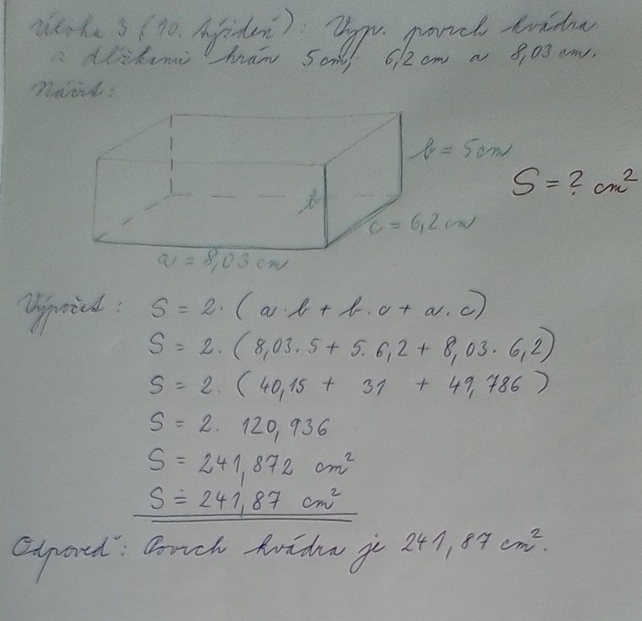

Nasledujúca téma pre Vás nie je neznáma – hranoly. Napriek tomu odporúčam video s nádhernými farebnými obrázkami, ktoré vysvetľuje, čo je to hranol a ako sa vytvárajú názvy hranolov:
https://www.youtube.com/watch?v=dhJMDzw86HM&list=PL2TKFmozXVmzFiBNTfRge9LR7wuXn3Ru7&index=56
Nadpis:Hranoly
Definícia:Hranol je teleso s dvomi rovnakými rovnobežnými podstavami v tvare n-uholníka a bočnými stenami v tvare rovnobežníka.
Nebojte sa slova „n-uholník“. Len si namiesto písmenka „n“ dajte číslo, začíname trojkou: troj-uholník, štvor-uholník, päť-uholník, šesť-uholník... všetky poznáte
Tieto telesá sa síce dajú pekne položiť aj na bočnú stenu, lenže bočné steny v hranoloch pokojne môžu byť rôzne (nemusia). Pozrite náčrt nižšie.
Všimnime si preto v definícii – steny, ktoré voláme podstavy, sú v hranole presne dve, sú rovnaké a sú navzájom rovnobežné. Ich rovnobežnosť je krásna vlastnosť, lebo to znamená aj to, že podstavy sú všade rovnako ďalekood seba, čím sa dostávame k výške hranola.
Definícia: Výška hranola je vzdialenosť podstáv. Označujeme ju v.
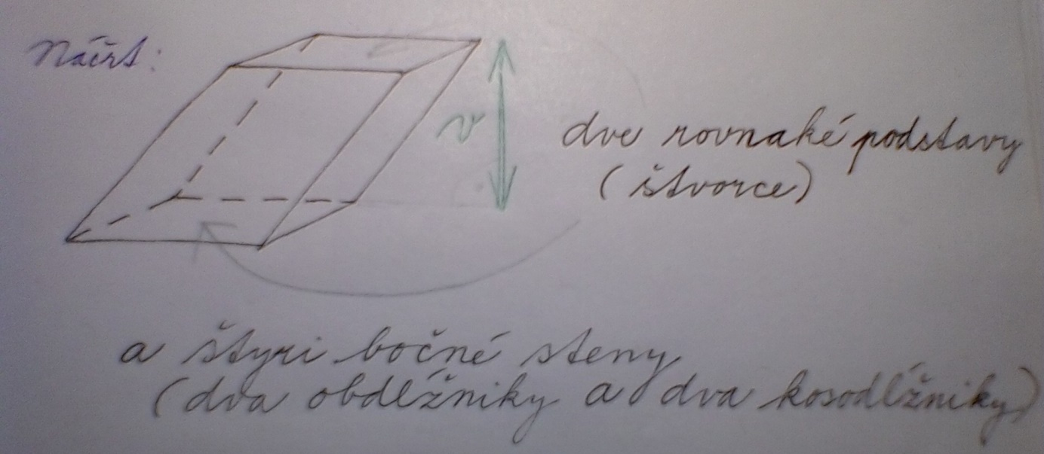
Mimochodom, kocka a kváder sú tiež hranoly
V nasledujúcich úlohách budeme robiť len to, čo si opakujeme už viac než mesiac (náčrt, hľadanie správneho vzorca, výpočet, odpoveď).
Úloha 1: Koľko štvorcových metrov plechu spotrebuje zvárač na výrobu nádrže tvaru kocky (na vrchu otvorenej) s hranou dĺžky 75 cm?
Úloha 2: Na záhradu s výmerou tridsať metrov štvorcových napršalo 3 mm vody. Koľkými desaťlitrovými krhlami vody by sme poliali túto záhradu rovnako výdatne?
Úloha 3: Kúpili sme 1 kg kockového cukru zabaleného v škatuli s rozmermi 20 cm, 12 cm a 5 cm.
- Koľko kociek cukru s rozmermi 2,5 cm, 2,5 cm a 1 cm je v škatuli?
- Vypočítajte hmotnosť jednej kocky cukru.
- Koľko štvorcových metrov kartónu sa zrecykluje po zjedení stovky takýchto škatúľ?

CHE obdobie 8.6.-12.6.2020
Dobrý deň, milí žiaci,
zasielam vám zadania na ďalší týždeň.
OPAKOVANIE UČIVA 10.06.2020
- Ako delíme zmesi?
- .................................................... b)........................................................
- Napíš tri príklady na:
- Zmes .............................................................................................................
- Prvok ..............................................................................................................
- Zlúčenina .......................................................................................................
- Urči počet atómov v chemickej látke:
- H₂SO₄
- CO₂
- Urči počet prvkov a ich názvy, ktoré tvoria chemickú zlúčeninu:
- H₂SO₄ ..........................................................................................................
- CO₂ ..........................................................................................................
- CaF₂ ..........................................................................................................
- Z akých častíc sa skladá atóm, kde sa tieto častice v atóme nachádzajú a aký majú elektrický náboj?
- ..................................... ............................................. ..................................
- ..................................... ............................................. ..................................
- .................................... ............................................. ...................................
- Čo je molekula?
- Aké druhy iónov poznáme?
- .........................................................
- ........................................................
- Z nasledujúcich látok CO, HF, O₂, H₂SO₄, KOH, Na⁺, Al, CO₂, H₂O, vyber:
- Dvojprvkové zlúčeniny .............................................................................
- Trojatómové molekuly .............................................................................
- Katióny .............................................................................
Zadania vypracujte do zošitov a odpovede mi pošlite na mailovú adresu:
jarmils.romanova@centrum.sk
Prajem pekný deň.

THD obdobie 8.6.-19.6.2020
Milí žiaci, fotografie, ktoré ste mi poslali za uplynulé 2 týždne, sa mi veľmi páčili. Zaslúžite si pochvalu za to, ako usilovne doma pomáhate rodičom!!! Preto budeme v tejto téme pokračovať aj nasledujúce 2 týždne... Naďalej mi posielajte fotografie, ako pomáhate doma rodičom pri jednoduchých prácach v domácnosti na môj email: radovankamihalik@gmail.com do 19.6.2020

INF obdobie 8.6.-19.6.2020
Téma: Vyhľadávanie informácii v elektronickom slovníku a katalógu
Nájdi a vypíš do zošita všetky dostupné elektronické slovníky (aspoň tri) a elektronické katalógy. Skús v nich vyhľadať slová: kryptografia, cyklus, doména

VYV obdobie 8.6.-19.6.2020
Galéria
Nájdi si na internete ukážky : rôzne budovy galérií budova galérie vo vašom najbližšom okolí, Louvre Paríž, NG Londýn, Guggenheimovo múzeum New York...
Uvažuj o tom, ako sa diela do galérie dostali.

NBV obdobie 8.6.-19.6.2020
KRESŤANSKÉ VZORY
Zapamätaj si:
Svätosť nie je luxus pre niekoľkých vyvolencov, ale naša jednoduchá povinnosť. Iba dosiahnutím svätosti sa človek stáva tým, na čo ho Boh stvoril. Svätosť však nie je nejakou ľudskou dokonalosťou, ale zjednotenie s Ježišom Kristom.
Svätí sú pre nás vzory: nemáme lepšie vzory ani lepších pomocníkov ako svätých. Ak je mojím patrónom svätec, mám u Boha priateľa.
Každý má svojho patróna: zisti o svojom patrónovi čo najviac a napíš do zošita. Čo sa ti na ňom najviac páči ?

HUV obdobie 8.6.-19.6.2020
Milí žiaci!
Vašou úlohou bude pozrieť si hudobný film, muzikál alebo koncert obľúbenej skupiny či interpréta podľa vašej voľby. Vaše postrehy a dojem z pozretého si prediskutujeme pri najbližšom stretnutí.
Ak máte otázky, poradím Vám prostredníctvom aplikácie Messenger. 😊
Príjemnú zábavu prajem! 😊
Vaša učiteľka hudby
PS: ÚLOHA JE DOBROVOĽNÁ 😊

TSV obdobie 8.6.-19.6.2020
Chlapci
- prechádzky do prírody
- beh na krátke vzdialenosti
- aerobic ( ranná rozcvička, cviky na mieste, dychové cvičenia )
- bicyklovanie v prírode alebo obci
- Vedomostná úloha : Tvojou úlohou bude pripojiť sa na internet, otvoriť si stránku GOOGLEa zistiť koľko titulov majstra sveta získal náš najúspešnejší cyklista Peter Sagan.

Pomôcka : https://www.welovecycling.com/sk/2018/09/21/peter-sagan-3-tituly-majstra-sveta-v-rade/
Vaše odpovede na moje otázky mi môžete zasielať na aplikáciu Messenger – Patrik Olejár ( nie Facebook )
Dievčatá
Milé žiačky, pozdravujem Vás, a zároveň Vám odporúčam v rámci TSV na ďalšie dva týždne tieto športové činnosti:
- vychádzka do prírody
- pohybové hry v prírode
- cyklistika
- loptové hry
Dodržiavajte bezpečnostné a hygienické požiadavky pri vykonávaní športovej činnosti. Nezabudnite na správne prispôsobenie výstroja do terénu a hlavne na pitný režim

RUJ obdobie 8.6.-19.6.2020
8.A RUJ 8.6.2020 – 12.6.2020
Milí ôsmaci,
Posledný týždeň ste mali pauzu od ruštiny.
Tento týždeň zadávam takúto úlohu:
Vyhľadajte na youtube program s príbehmi v ruskom jazyku s názvom Yeralash ( ten poznáte z hodín dosť dobre). Mne pošlete iba link na príbeh, ktorý vás zaujal a stručne popíšete po slovensky o čo v ňom išlo. A ešte rada pre tých čo sa hrajú na mŕtvych chrobákov: Ozvite sa, lebo mlčanie sa v dnešných časoch nevypláca, ( hlavne pre budúcnosť).

Vaše výtvory mi môžete odfotiť a poslať cez messenger, alebo poslať, či rovno priniesť do školy. Pri bráne máte pripravenú skrinku, kde môžete všetko, čo ste urobili počas neprítomnosti v škole, uložiť. Nezabudnite každý papier podpísať a označiť triedu.

